Конспект итогового занятия по рисованию с детьми старшего дошкольного возраста.

**« Не шути с огнём. »**

***Программное содержание:***

1. Закрепить знания детей об огне и о правилах пожарной безопасности (ППБ).

2. Закреплять умение детей гармонично располагать рисунок на плоскости листа определённой формы и размера.

3. Развивать творческие способности.

4. Развивать умение правильно выбирать средства художественной выразительности.

5. Воспитывать самостоятельность.

***Предварительная работа:***

* беседы и занятия по ППБ в группе;
* дидактические игры по ППБ;
* чтение художественной литературы по ППБ;
* занятия по рисованию знаков ППБ.

***Материалы к занятию:***

* листы бумаги формата А 4;
* краски, кисти;
* комплект изображений по пожарной безопасности.

***Ход занятия***

*Часть 1. Беседа с детьми об огне, его пользе и опасностях связанных с ним.*

***Воспитатель:***

- Ребята, давайте вспомним, как выглядит огонь?

(Ответы детей).

- Верно, огонь ярко-красный с оранжевыми и жёлтыми языками, он очень горячий, всё время находится в движении: трепещет, колеблется, дрожит.

С древнейших времён огонь стал другом человека, он согревал, освещал, помогал готовить пищу, отгонял диких зверей. Но людям не удалось до конца «приручить» огонь. Если огонь вырывается из-под власти человека, он, словно огненный Змей Горыныч, поджигает и губит всё на своём пути – леса, жилища, людей, скот. С силой бушующего пламени нелегко справиться.

- Ребята, а что же может стать причиной пожара?

(Ответы  детей).

- Правильно! Причиной пожара могут стать и детские шалости со спичками, и неисправные электроприборы, и невнимательность и забывчивость

(например, не выключенный утюг или забытый на плите чайник), плохо затушенный костёр в лесу, ёлка украшенная свечами и бенгальскими огнями.

- Как же предотвратить пожар?

(Ответы детей).

- Конечно, ребята, надо очень осторожно обращаться с огнём, не забывать о правилах пожарной безопасности и быть всегда очень внимательными.

*Часть 2. Рисование по теме «Осторожно – огонь».*

***Воспитатель:***

- Ребята, давайте нарисуем такие рисунки, которые будут предупреждать, что   с огнем нужно быть очень внимательным и осторожным.

- Сначала изобразим огонь руками.

**КРАСНЫЙ ЦВЕТОК**

*(пальчиковая гимнастика)*

Красный цветок, Красный цветок!     (*Ладони вместе, пальцы в стороны)* Вьётся, трепещет его лепесток.          (*Попеременные движения пальцами в                                             «цветке»)*

Если не хочешь обжечь ты ладонь,*(Ладони вперёд, пальцы вниз, вместе)*

Этот цветок раскалённый не тронь!*(Ладони вниз и хватательные движения пальцами, движения закончить на кулачках  )*

Знай, что цветок – это жгучий огонь. (*Кулачки вместе, делаем «бутон», который раскрывается в цветок, затем попеременные движения пальцами)*

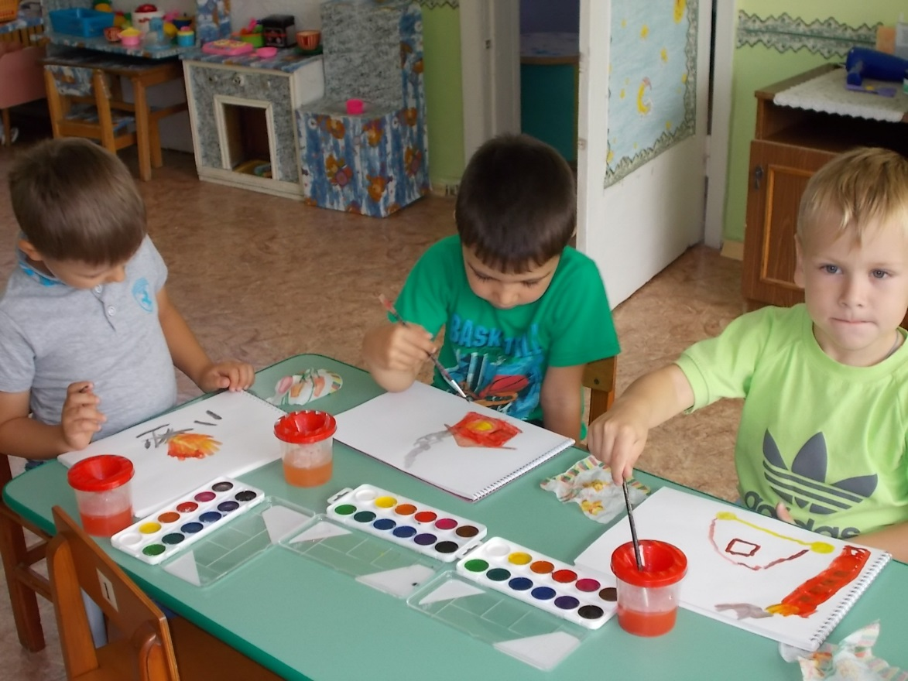

***Воспитатель:***

- Наши рисунки покажут всем как нужно обращаться с огнём, какими машинами тушат пожар, где может произойти пожар.

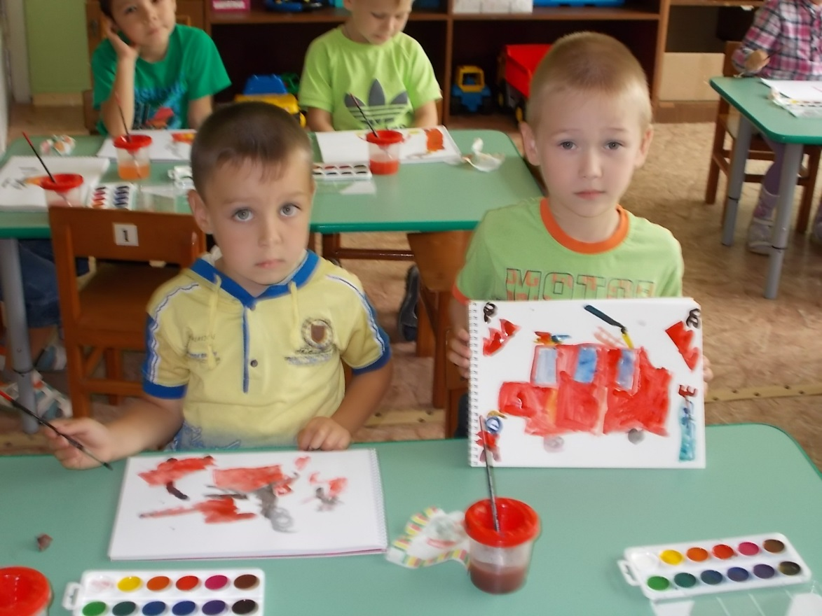

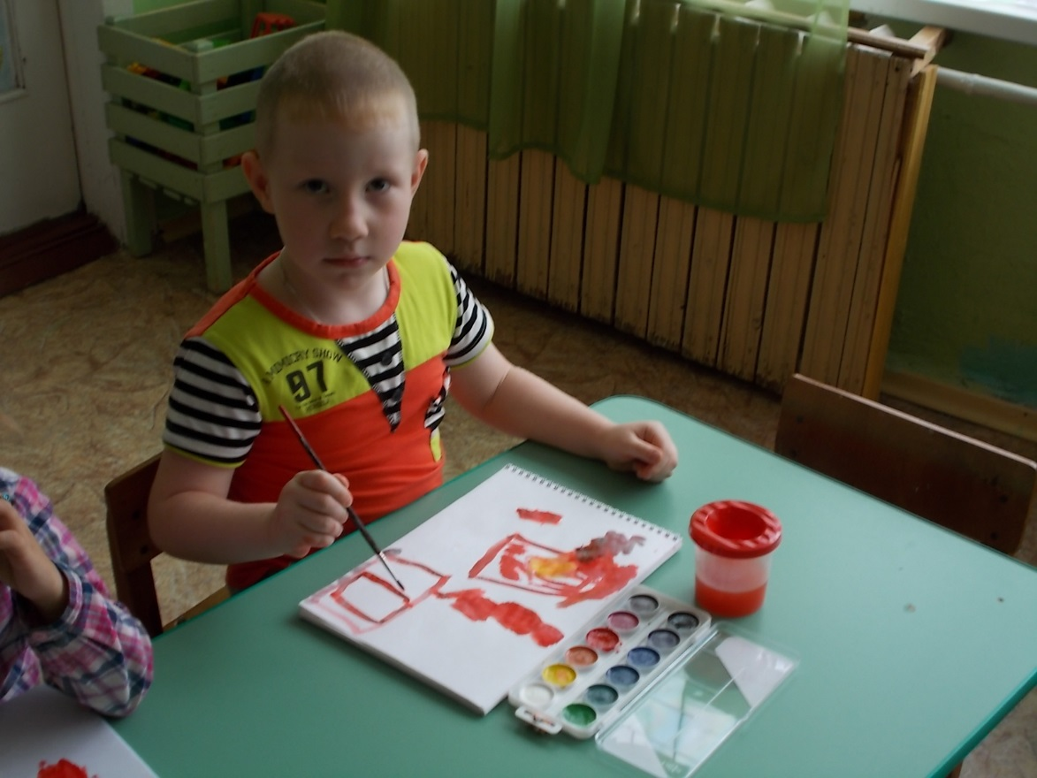

*Часть 3. Обсуждение рисунков.*